МУНИЦИПАЛЬНОЕ БЮДЖЕТНОЕ ДОШКОЛЬНОЕ ОБРАЗОВАТЕЛЬНОЕ

УЧРЕЖДЕНИЕ ДЕТСКИЙ САД «УЛЫБКА» Г. ВОЛГОДОНСКА

**АКЦИЯ**

**«Осенним дорогам – безопасное движение»**

в старшей группе общеразвивающей направленности №1

в рамках проведения областной широкомасштабной акции

Подготовили воспитатели 1 группы:

Мордвинова Т.И. высшей кв.категории

Калганова М. С.

г. Волгодонск 2023-2024 учебный года

**Акция**

**«Осенним дорогам – безопасное движение»**

**Цель:**  снижение травматизма на дорогах, в том числе с участием несовершеннолетних, повышение культуры поведения на дорогах водителей, пешеходов, пассажиров и проведение целенаправленной предупредительно-профилактической работы по предупреждению детского дорожно-транспортного травматизма;

**Задачи:**

1. Формировать у детей навыки безопасного поведения на улицах и дорогах.

2. Учить наблюдать и правильно оценивать дорожные ситуации, ориентироваться в ближайшем пространственном окружении.

3. Познакомить с различными видами транспорта, с регулированием движения на улицах города, с правилами дорожного движения.

4. Воспитывать любовь к родному городу, дисциплинированность.

В рамках проведения областной широкомасштабной акции **«Осенним дорогам – безопасное движение»** были проведены следующие мероприятия:

1. Организовали и провели инициативные предупредительно-профилактические мероприятия: беседы направленные на профилактику дорожно-транспортного травматизма: «Правила дорожного движения выполняй без возражения», «Где можно играть?», «Кого называют пешеходом, водителем и пассажиром, что такое транспорт».

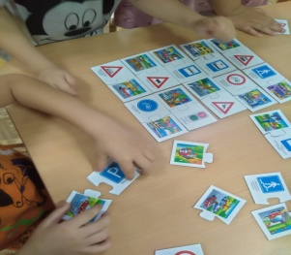 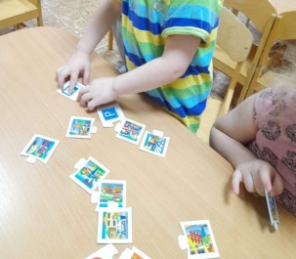

2. Разработали и изготовили тематическую памятку, для наглядной агитации, направленной на профилактику детского дорожно-транспортного травматизма

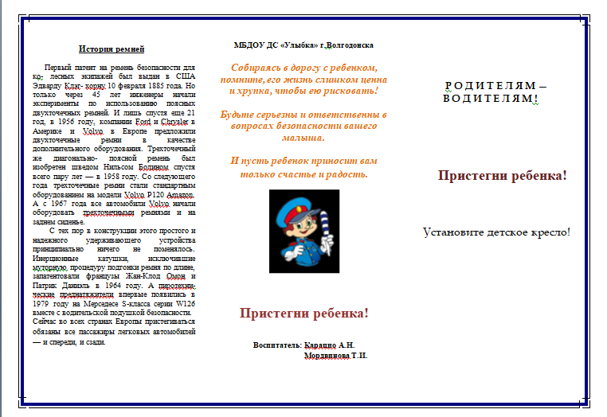

3. Направили информацию в родительские группы о проведении областной широкомасштабной акции «Осенним дорогам – безопасное движение»

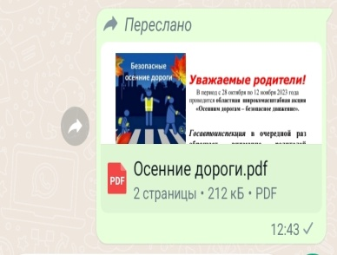

4. Организовали и провели информационнопропагандистскую акцию «Засветись в темноте»

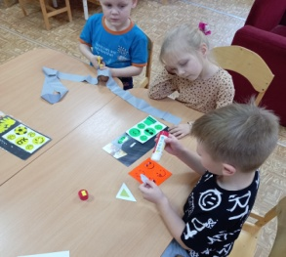 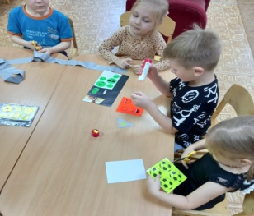 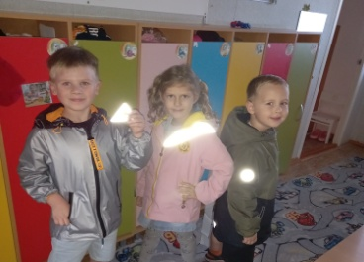

5. Проводилась **работа с родителями**:

- размещена информация о проведении профилактического мероприятия «Внимание, дети!» в родительских чатах;

-консультации "Родители, будьте осмотрительнее!", «Знает правила семья, значит, знаю их и Я.», «Что должны знать родители, находясь с ребёнком на улице»;

